«Қазақ тілі» пәні. Қысқа мерзімді сабақ жоспары
Ұзақ мерзімді жоспар бөлімі:  8 бөлім.  Қазақ халқының әдет-ғұрыптары мен салт-дәстүрлері. |  | Мектебі: №
Күні: |  | Мұғалімнің аты-жөні:
Сынып: 6 |  | Қатысқан оқушылар саны: |  |  | Қатыспағандар:
Сабақтың тақырыбы |  | Қонақжайлылық – ата- дәстүр
Осы сабақ арқылы жүзеге асатын оқу мақсаттары |  | 6.1.1.1 мәтіннің атауын талқылау және алғашқы бөлігін тыңдау арқылы көтерілетін мәселені болжау;  6.3.5.1 оқылым және тыңдалым материалдары бойынша негізгі ойды білдіретін сөйлемдерді іріктей отырып, жинақы мәтін жазу;
Сабақтың мақсаттары |  | мәтіннің атауын талқылау және алғашқы бөлігін тыңдау арқылы көтерілетін мәселені болжау  оқылым материалдары бойынша сөйлемдерді іріктеп жазу және жинақы мәтін жазу;
Бағалау критерийлері |  | мәтіннің атауын талқылап және алғашқы бөлігін тыңдау арқылы көтерілетін мәселелерді болжайды;  оқылым материалдары бойынша сөйлемдерді іріктеп жазып, жинақы мәтін жазады;
Тілдік мақсаттар |  | Пәнге қатысты сөздік қор мен терминдер: Ауызекі сөйлеу стилі, орфографиялық норма, стильдік ерекшелік  Сөйлеу мәдениетін жетілдіру үшін қолдануға ұсынылған тіркестер:  Менің пікірімше, былай дәлелдеймін, пікірімді айғақтайтын мысалдар, қорыта келе
Құндылықтар |  | Отбасындағы дәстүрлердің маңыздылығы.  Қазақ халқының тәлім-тәрбиесі.
Пәнаралық байланыс |  | Өзін-өзі тану
Осыған дейін меңгерілген білім
Жоспар
Жоспарланатын уақыт | Жоспар бойынша орындалуы тиіс іс-әрекеттер |  |  |  |  | Дереккөздер
Сабақтың басы  5 мин | Қызығушылықты ояту кезеңі  Оқу мақсаттары мен бағалау критерийлерін анықтау, дескрипторлармен танысу.  Сұрақтар қобдишасы әдісі арқылы бүгінгі жаңа сабақтың тақырыбын анықтаймыз.  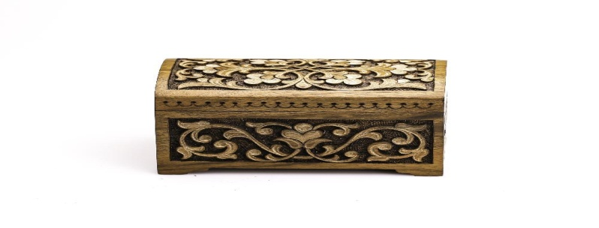  1.Әлемде қандай ұлттар бар екенін білесіңдер ме?  2. Олар бір- бірімен несімен ерекшеленеді?  3. Әлемнің бар халқына ортақ қандай салт- дәстүрлер бар? |  |  |  |  | оқулық
Сабақтың ортасы  30 мин | 1-тапсырма. Тыңдалым мәтіні бойынша сұрақтарға жауап беріп, жұп-жұбыңмен диалог құрыңдар.  Дескриптор Білім алушы  - сұрақтарға жауап береді;  - диолог құрайды;  Оқушылар өзара бағалайды.  «Екі жұлдыз, бір тілек»  3-тапсырма. Блиц сұрақтарға жауап бер.  1.Мәтіннің алғашқы бөлігін тыңда.Автордың қазақ халқы туралы айтқан пікірі сен үшін бағалы ма? Неліктен?  2. Мәтңн авторы қазақ халқына тән қандайерекшеліктерге көңіл аудартады? Өз пікіріңді дәлелде.  3.Мәтіндегі ақпаратты есіңе түсіре отырып, оның қалай жалғасатындығын болжа.  4. Қалымдар қазақ халқына тән тағы қандай мінез – құлықтарды сипаттауы мүмкін? Өз ойыңды жинағы мәтін жазу арқылы білдір.  Дескриптор Білім алушы  - мәтіннің мазмұнын анықтайды;  - сұрақтарға жауап береді;  -жинақы мәтін құрастырады;  - коментарий жасайды.  «ПОПС» формуласын қолданып, мәтіндегі ақпараттар  бо йынша өз пікірлеріңді дәлелдеңдер.  бірінші сөйлем. «Менің ойымша ....»  Екінші сөйлем. «Себебі, мен оны .... деп түсіндіремін».  Үшінші сөйлем. «Оны мен .... деген фактілермен, мысалдар-  мен дәлелдей аламын».  соңғы сөйлем. «Осыған байланысты мен ... деген шешімге  келдім».  Мұғалімнің кері байланысы  Оқушылар жазған жұмыстарын тапсырады. |  |  |  |  | Оқулықпен жұмыс
Сабақтың соңы  5 мин | «Шабадан, еттартқыш, қоқыс жәшігі» әдісі  Тақырып бойынша алған керекті ақпараттарды чемоданның тұсына жазса, ал әлі де оқуым керек, толықтыруым керек дегендері болса, еттартқыштың тұсына жазады. Сонымен қатар керек емес болған, артық дүниені қоқыс жәшігінің тұсына жазады. Осылайша мұғалім өткен сабақтан қандай білім алғанын біледі.  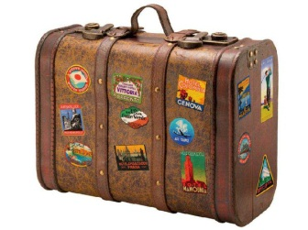  Мұғалім «Қонақжайлылық – ата- дәстүр» тақырыбы бойынша сабақты қорытындылайды. Қазақ халқының әр адамға кең дастарқан жайып, танысын-танымасын қонақжайлық танытатын әдет- ғұрып бұрыннан қалыптасқандығын айтып, бүгінгі сабақты қорытындылайды.
Қосымша ақпарат
Саралау – Сіз оқушыларға көбірек қолдау көрсету үшін не істейсіз? Қабілеті жоғары оқушыларға қандай тапсырма беруді көздеп отырсыз? |  |  | Бағалау – Оқушылардың ақпаратты қаншалықты меңгергенін қалай тексересіз? | Пәнаралық байланыс  Қауіпсіздік ережелері  АКТ-мен байланыс  Құндылықтармен байланыс (тәрбиелік элемент)
Оқушылар жұппен жұмыс жасайды. Жұмыс барысында мұғалім сыныпты аралап, оқушыларға көмек көрсетіледі. Оқушыларды қолдап, мадақтап отыру ескеріледі. Қабілеті жоғары оқушыларға , креативтік танытып өзіндік тапсырмаларды орындау ұсынылады. |  |  | Бас бармақ  Өзін-өзі бағалау  Жұптық бағалау | Музыка  Қауіпсіздік ережесі сақталады.  Мәтін арқылы ұлттық құндылықтарды құрметтеуге баулу  Сергіту сәті
Ойлану  Сабақ мақсаттары/оқу мақсаттары жүзеге асырымды болды ма?  Бүгін оқушылар нені үйренді? Сыныптағы оқу атмосферасы қандай болды? Дифференциацияны жүзеге асыру қолымнан келді ме? Мен жоспарланғануақытымды ұстандым ба? Мен жоспарыма қандай өзгерістер енгіздім және неліктен? |  |  | Ойлану  Сабақ мақсаттары/оқу мақсаттары жүзеге асырымды болды ма?  Бүгін оқушылар нені үйренді? Сыныптағы оқу атмосферасы қандай болды? Дифференциацияны жүзеге асыру қолымнан келді ме? Мен жоспарланғануақытымды ұстандым ба? Мен жоспарыма қандай өзгерістер енгіздім және неліктен?

